Муниципальное бюджетное дошкольное образовательное учреждение



«Детский сад С.Первомайский Стерлибашевского района

Республики Башкортостан



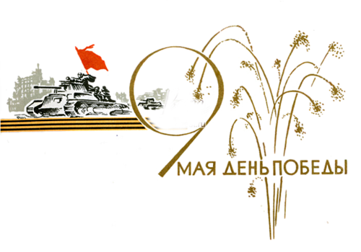

Сценарий праздничного утренника

(утренник с участием детей трех разновозрастных групп)

Подготовили и провели:

Воспитатель Норова Л.А.

Безгина Н.Н.

Цели:
Формирование патриотических чувств через историческое и
героическое прошлое нашей Родины.
Расширение представления детей о родной стране, о ее истории, о Великой Отечественной войне, способствовать сохранению исторической памяти у детей, через музыкальную и художественную культуру.
Задачи:
• активизировать знания детей о государственном празднике День Победы
• воспитывать в детях уважение к памяти воинов-победителей, любовь к своей Родине
• развивать познавательную деятельность, через чтение стихов и исполнение музыкальных произведений
• побуждать у детей уважительно относиться к подвигу наших соотечественников во время Великой Отечественной войны.
ДЕЙСТВУЮЩИЕ ЛИЦА::
Ведущий (воспитатель)
Музыкальный руководитель
Дети.
Родители.

Музыкальный зал празднично украшен. В зал под песню «День Победы» входят нарядные дети. Проходят, по муз. залу, дети старшей и 2 младшей группы садятся, а дети средней группы выполняют упражнение с флажками.
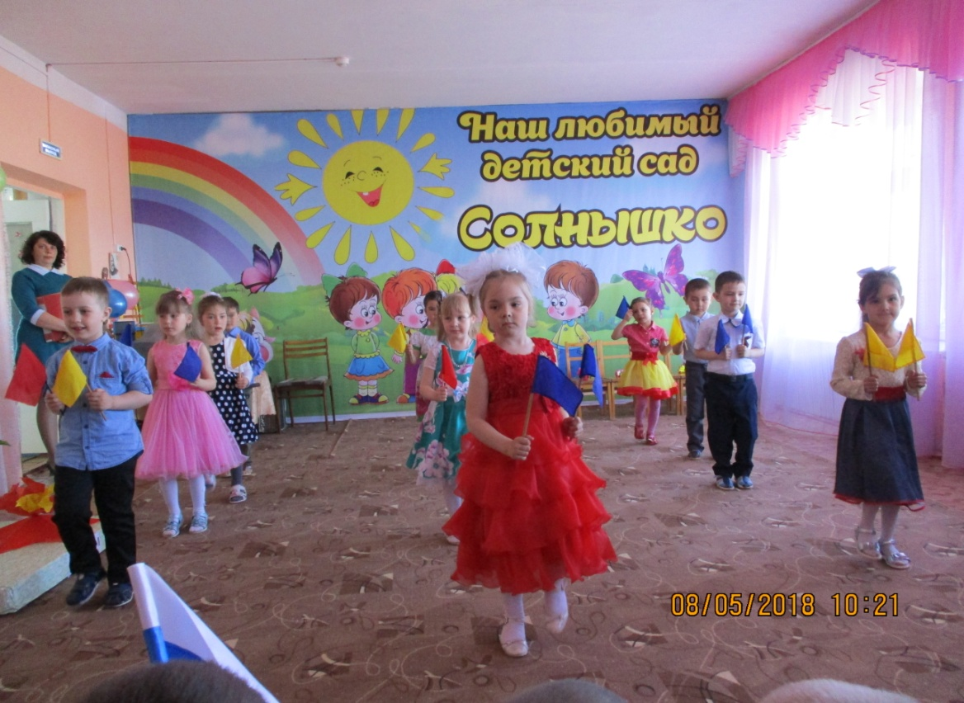
После построения садятся на стульчики.

Далее выходят дети 2 младшей группы поют песенку «Праздничная» (сл. и муз. Найденова) (садятся на стульчики)

Мы на праздник идем,
Как нарядно кругом.

Припев: Дружней споем,
Веселей споем!

Вот цветы, вот флажки,
Вот горят огоньки!

Припев.

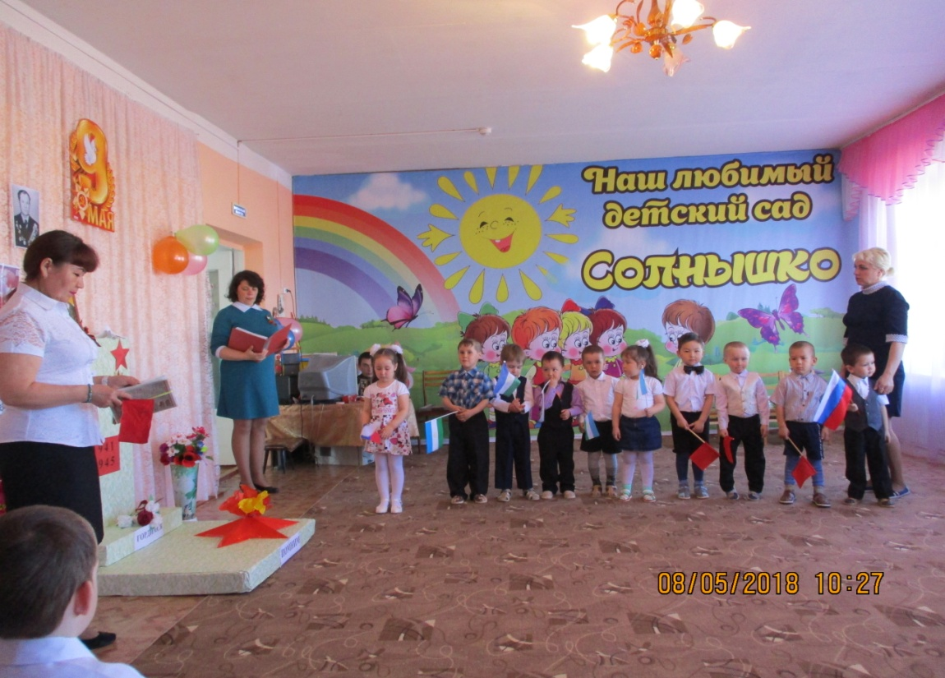
Ведущий:
Здравствуйте, дорогие дети и дорогие наши гости!!
На этой доброй ноте этой праздничной приветливой песенки, мы начинаем наш Утренник, посвящённый Великому Празднику-Дню Победы!!! Сегодня мы собрались в этом зале, чтобы отдать дань памяти подвигу советского народа, подвигу наших дедов и прадедов, победивших фашизм. И сказать, что мы помним о вас, ветераны Великой Отечественной войны. Мы благодарны вам за мир, который вы нелегкой добились ценой. Глядя смерти в лицо, они ковали Победу, и в бесстрашной борьбе одолели врага, никогда не забыть нам Великой Победы. И бессмертен ваш подвиг на годы, века! К нам пришли гости, это труженик тыла, жительница нашего села Ганеева Х. и Макаров Р.З., житель села Стерлибашево, ему в 1941 году было 5 лет, он был еще ребенком, когда началась самая жестокая война.
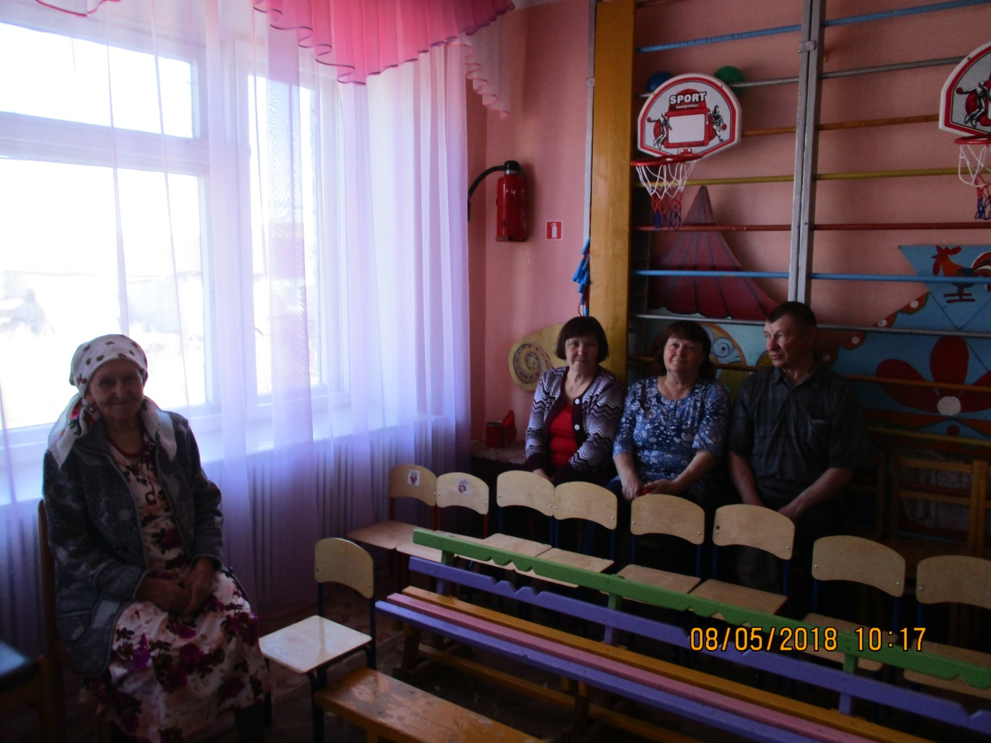
77 лет назад - 22 июня 1941 года тишину в нашей стране нарушили немецкие самолеты с бомбами. Немецко-фашистская Германия без объявления войны напала на нашу землю . На нашу Россию…..
Ведущий (воспитатель)
Скажи, вчера никто бы не поверил,
Что где – то рядом прячется война.
Что завтра к нам она ворвется в двери -
И рухнут навзничь мир и тишина
Звучит запись Левитана:
«Внимание! Внимание! Говорит Москва.
Передаём важное правительственное сообщение.
Граждане и гражданки Советского Союза!
Сегодня в 4 часа утра, без всякого объявления войны, германские вооружённые силы атаковали границы Советского Союза.
Началась Великая Отечественная война».
Ведущий (воспитатель) (говорит на фоне звуков выстрелов и бомбёжек):
Фашисты бомбили города и порты, аэродромы и железнодорожные станции, бомбы сыпались на детские сады, больницы, жилые дома. И тогда вся наша огромная страна поднялась на борьбу с врагом.
Каждый день бойцы уходили на фронт. Наш народ перенес страшную и тяжелую войну и вышел победителем. На борьбу с врагом поднялся весь народ, от мала до велика. В тылу трудились женщины и дети: выпускали снаряды ,шили одежду, лечили раненных. «Все для фронта» – звучал лозунг военных лет! На морях, реках, на суше и в небе, в лесах и болотах шли ожесточенные бои. Многие не вернулись с войны, но память о них вечно живет в наших сердцах.
Халиуллин Ильяс исполняет песню «Священная война»
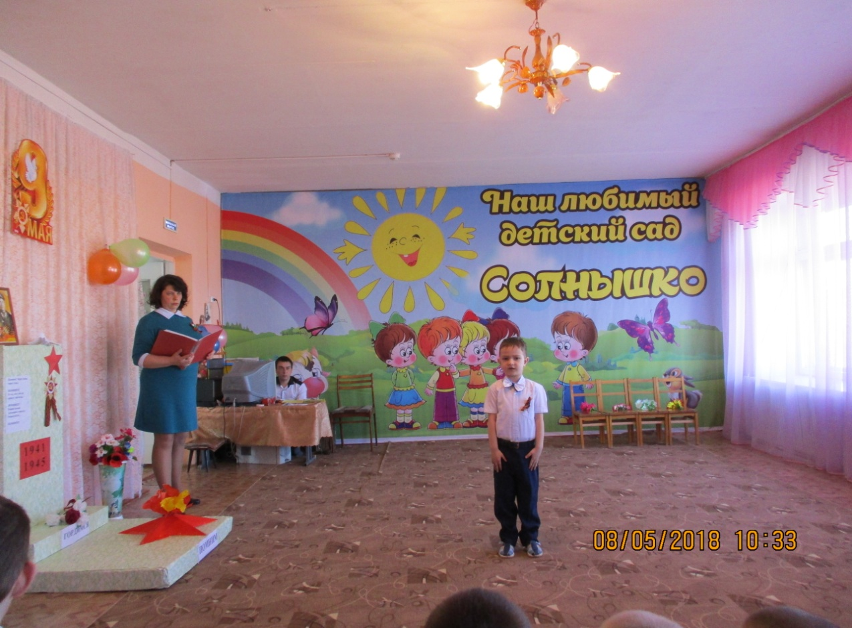

Композитор: Александров А.В. Автор слов: Лебедев-Кумач В.
Вставай страна огромная,
Вставай на смертный бой.
С фашистской силой темною,
С проклятою ордой.

Припев: Пусть ярость благородная,
Вскипает как волна,
Идет война народная,
Священная война.
Пусть ярость благородная,
Вскипает как волна,
Идет война народная,
Священная война.

Дадим отпор душителям,
Всех пламенных идей,
Насильникам грабителям,
Мучителям людей.
Припев:
Не смеют крылья черные,
Над Родиной летать,
Поля ее просторные,
Не смеет враг топтать.
Припев:
Гнилой фашистской нечисти,
Загоним пулю в лоб,
Отродью человечества,
Сколотим крепкий гроб.
Припев:

Альмир
Я знаю от папы, я знаю от деда –
Девятого мая пришла к нам Победа!
Тот день весь народ ожидал,
Тот день самым радостным стал.
Как быстро бы годы ни пролетали,
От нас не отдаляется она,
И ей к лицу солдатские медали,
К лицу ей боевые ордена.
С тех пор салютов много отзвучало,
Но каждый день, прошедший без войны,
И каждая весна свое начало,
Свое тепло берут от той весны.
Был великий День Победы
Много лет тому назад.
День Победы помнят еды,
Знает каждый из ребят.
Всех, Отчизну отстоявших,
Прославляет наш народ.
О героях, в битвах павших,
Память вечная живет.
Тимур
Славим в мае День Победы –
Светлый праздник всех людей.
В мае радуга смеется,
Цвет черемух все сильней.
Артем
Красоту, что нам дарит природа,
Отстояли солдаты в огне.
Майский день 45- года
Стал последнею точкой в войне.

Без потерь нет ни роты ни взвода.
Ну, а те, кто остались в живых,
Майский день 45-года
Сохранили для внуков своих.
Яна
За то, что есть сейчас у нас,
За каждый наш счастливый час,
За то, что солнце светит нам
Спасибо доблестным солдатам
Нашим дедам и отцам.
Ветеранам боёв, ветеранам побед…
Наш детский, горячий…
Дети хором: ПРИВЕТ!!!
Элина
Выше голуби взлетают
Майским утром на заре.
В синь взлетают, всем желают
Мира, счастья на земле.
Карина
Дай Бог, вам, ветераны, долгих лет
Спасибо Вам, что мы войны не знали,
Ведь вы нам жизнь- своею жизнью дали!
Ильяс
Победой кончилась война,
Те годы позади.
Горят медали, ордена
У многих на груди.
Кто носит орден боевой
За подвиг в бою,
А кто за подвиг трудовой
В своем родном краю.

Ильгиз
И слышится гром орудий
И радостно сердце стучит!
Цветы расцветают, трава зеленеет
И песенка наша громче звучит!
Эту песню посвящаем
Нашим прадедам и дедам.
Нашей Родине любимой…

Ведущий: За время войны поэты и композиторы сочинили много хороших задушевных песен, которые любили петь солдаты в часы отдыха. Песня всегда помогала поддержать боевой дух солдат. Артисты приезжали на фронт и выступали перед бойцами, в перерывах между сражениями. Это были песни о Родине, о матерях, о любимом доме. Я предлагаю послушать песню в исполнении воспитателей « Землянка»
ПЕСНЯ «Землянка» поют воспитатели

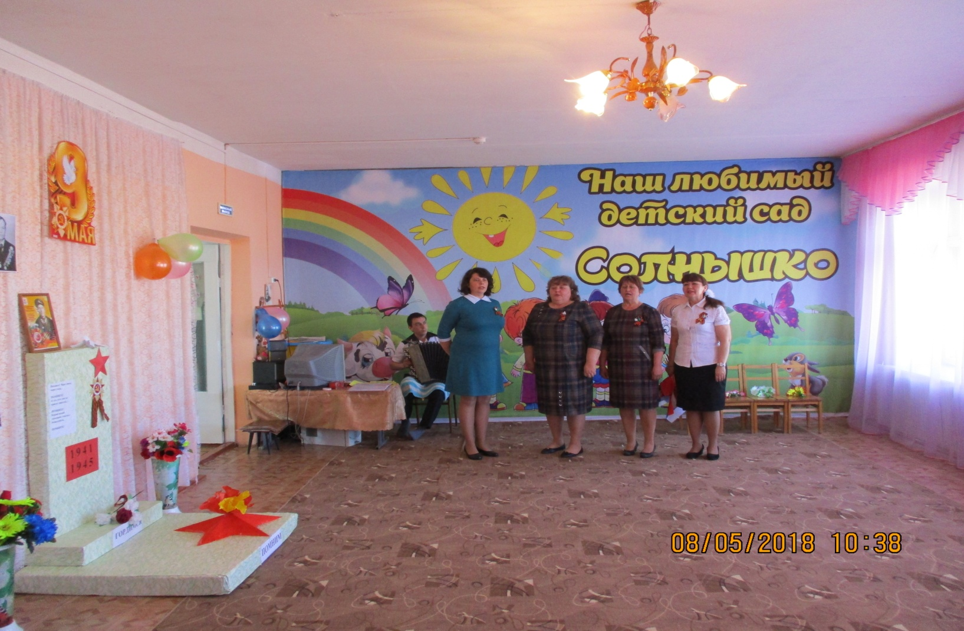
(Выходит 2 младшая группа читают стихи)

Амир
Что такое День Победы?
Это утренний парад:
Едут танки и ракеты,
Марширует строй солдат
Исмагил
Что такое День Победы?
Это праздничный салют:
Фейерверк взлетает в небо,
Рассыпаясь там и тут.
Настя
Это фрукты и конфеты,
Это запахи весны…
Что такое День Победы?
Это значит – нет войны!
Айсен
День Победы! День Победы!
На парад мы все идем.
День Победы! День Победы!
Красные Флажки несем.
Максим
День Победы к нам идет,
Лучший праздник на земле. Очень весело сегодня
И большим и детворе!
Мы идем с цветами,
Песни распевая. И с девятым мая!
Всех мы поздравляем
Олеся
Пусть мирно живут на планете
Пусть дети не знают войны,
Пусть яркое солнышко светит! Мы дружной семьей быть должны!
Сегодня праздник-День Победы!
Счастливый, светлый день весны.
В цветы все улицы одеты
И песни звонкие слышны!
Маргарита
Мир солдаты защищали
Жизнь они за нас отдали
Сохраним в сердцах своих
Память светлую о них!
Очень, очень я мечтаю
Поскорей солдатом стать
Чтобы мамочку родную
И Россию защищать
В честь праздника Победы Мы песню пропоём, И всех мы поздравляем
С весенним ясным днём!

Ведущий : (говорю на фоне песни «Темная ночь»)
22 июня 1941 года на нашу землю пришла война. Продолжалась она долгие 4 года, неся с собой голод, смерть и разрушения. Люди с утра до утра, день и ночь трудились на заводах: делали снаряды, оружие, копали окопы. Даже дети старались помочь взрослым в этой войне. Кто-то помогал разведчикам, а кто-то стоял у станка.
Послушайте стихотворение о маленьком герое.
Ильназ
Я, ребята, на войне
В бой ходил, горел в огне.
Мёрз в окопах под Москвой,
Но, как видите, — живой.
Не имел, ребята, права
Я замёрзнуть на снегу,
Утонуть на переправах,
Дом родной отдать врагу.
Должен был прийти я к маме,
Хлеб растить, косить траву.
В День Победы вместе с вами
Видеть неба синеву.
Помнить всех, кто в горький час
Сам погиб, а землю спас…
Я веду сегодня речь
Вот о чём, ребята:
Надо Родину беречь
По-солдатски свято!
Глеб
«Мальчик из села Поповки»
С. Я. Маршак
Среди сугробов и воронок
В селе, разрушенном дотла,
Стоит, зажмурившись ребёнок -
Последний гражданин села.
Испуганный котёнок белый,
Обломок печки и трубы -
И это всё, что уцелело
От прежней жизни и избы.
Стоит белоголовый Петя
И плачет, как старик без слёз,
Три года прожил он на свете,
А что узнал и перенёс.
При нём избу его спалили,
Угнали маму со двора,
И в наспех вырытой могиле
Лежит убитая сестра.
Не выпускай, боец, винтовки,
Пока не отомстишь врагу
За кровь, пролитую в Поповке,
И за ребёнка на снегу.
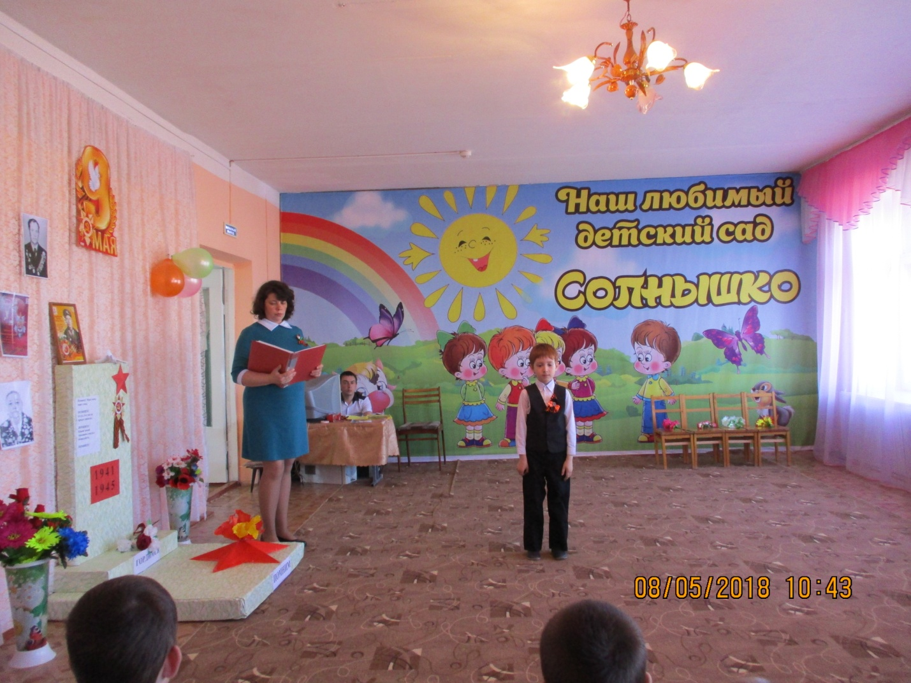Динислам:
Над могилой, в тихом парке
Расцвели тюльпаны ярко.
Вечно тут огонь горит,
Тут солдат советский спит.
Мы склонились низко-низко
У подножья обелиска,
Наш венок расцвёл на нём
Жарким, пламенным огнём.
Мир солдаты защищали,
Жизнь за нас они отдали.
Сохраним в сердцах своих
Память светлую о них!
Как продолжение жизни солдат
Под звёздами мирной державы
Цветы на ратных могилах горят
Венками немеркнущей славы.
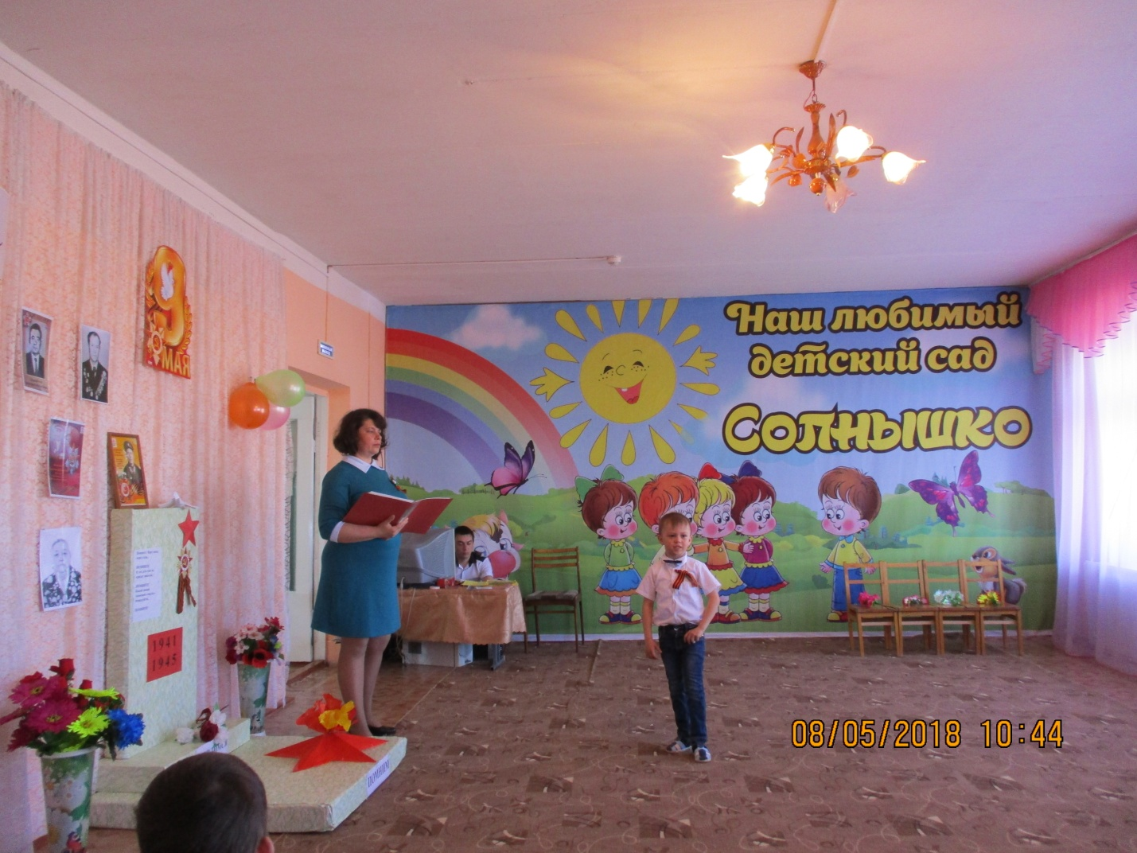
Денис
Застыли ели в карауле,
Синь неба мирного ясна.
Идут года. В тревожном гуле
Осталась далеко война.
Но здесь, у граней обелиска,
В молчанье голову склонив,
Мы слышим грохот танков близко
И рвущий душу бомб разрыв.
Мы видим их — солдат России,
Что в тот далёкий грозный час
Своею жизнью заплатили
За счастье светлое для нас…
Данил
День памяти –
Победы праздник,
Несут венков
Живую вязь,
Тепло букетов
Красок разных,
Чтоб не терялась
С прошлым связь.
И плиты скорбные согреты
Цветов дыханьем полевым.
Прими, боец,
Как дар, всё это
Ведь это нужно
Нам,
Живым!
Ильнара
Бабушка надела ордена
И сейчас красивая такая!
День Победы празднует она,
О войне великой вспоминая.
Грустное у бабушки лицо.
На столе солдатский треугольник.
Дедушкино с фронта письмецо
Ей читать и нынче очень больно.
Смотрим мы на дедушкин портрет
И разводим ручками с братишкой:
— Ну какой, какой же это дед?
Он же ведь совсем ещё мальчишка!
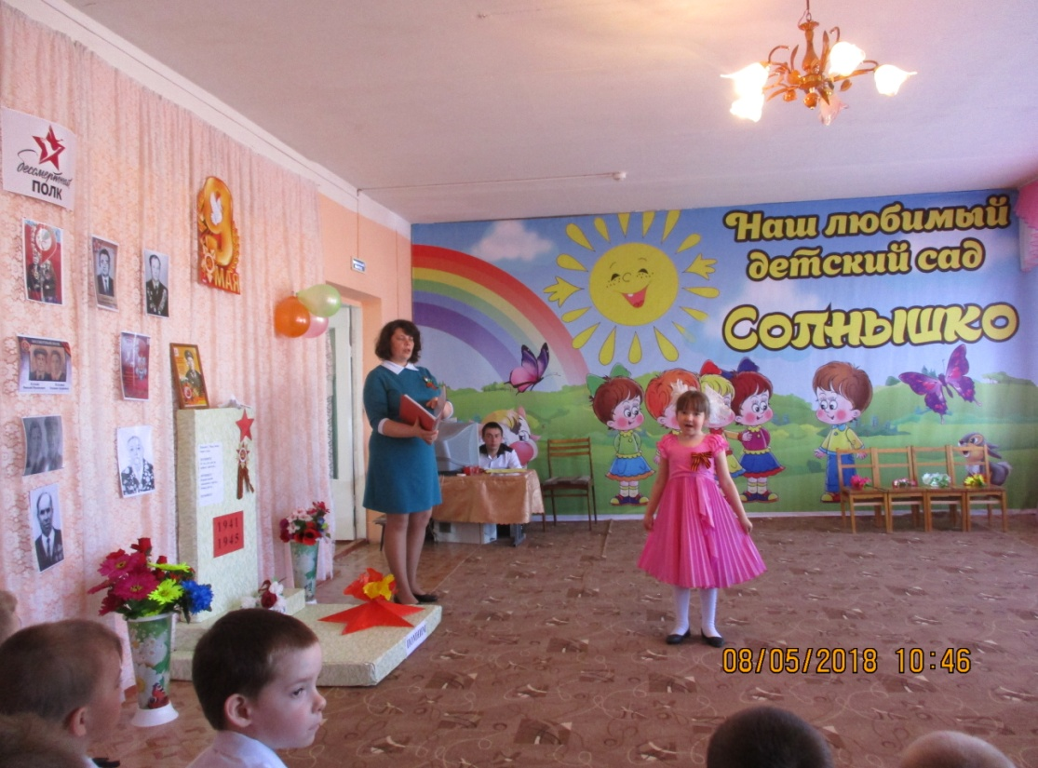
Надир
На братских могилах не ставят крестов,
И вдовы на них не рыдают,
К ним кто-то приносит букеты цветов,
И Вечный огонь зажигают.
Здесь раньше вставала земля на дыбы,
А нынче — гранитные плиты.
Здесь нет ни одной персональной судьбы —
Все судьбы в единую слиты.
А в Вечном огне виден вспыхнувший танк,
Горящие русские хаты,
Горящий Смоленск и горящий рейхстаг,
Горящее сердце солдата.
У братских могил нет заплаканных вдов —
Сюда ходят люди покрепче.
На братских могилах не ставят крестов,
Но разве от этого легче?
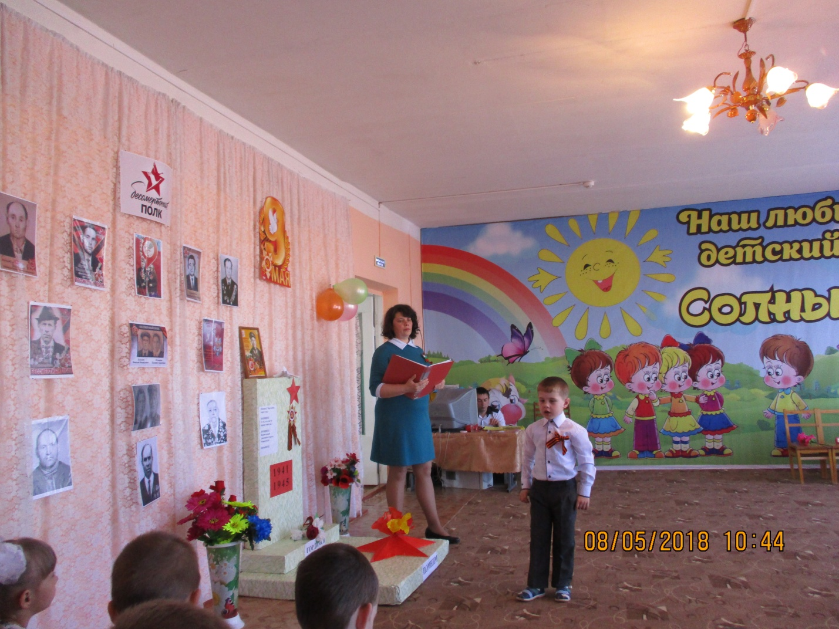

включить музыку «Лунная Соната» и на фоне этой мелодии говорит Ведущий воспитатель)

Ведущий: (говорит вполголоса, в руках держит горящую свечу)
Горит дрожащая свеча…, Не дунь на пламя сгоряча. А ты, волшебный огонек,
О чем бы нам поведать мог?
Посмотрите, дети на горящую свечу… какой огонек слабый, дрожащий. вот-вот погаснет. Но есть огонь, который вызывает у людей особые чувства и особые воспоминания. Вечный огонь.
Это огонь на могиле Неизвестного солдата. Много таких могил на нашей земле. В этих могилах похоронены останки солдат, погибших на поле битвы во время войны. «Имя твое неизвестно - подвиг твой вечен»
Давайте, почтем память всех погибших за Родину минутой молчания.

***************Минута молчания ***********************

Ведущий:
Всем пришедшим с полей сражений мы посвящаем этот танец
Исполняется танец « Лизаветта» (дети старшей группы)
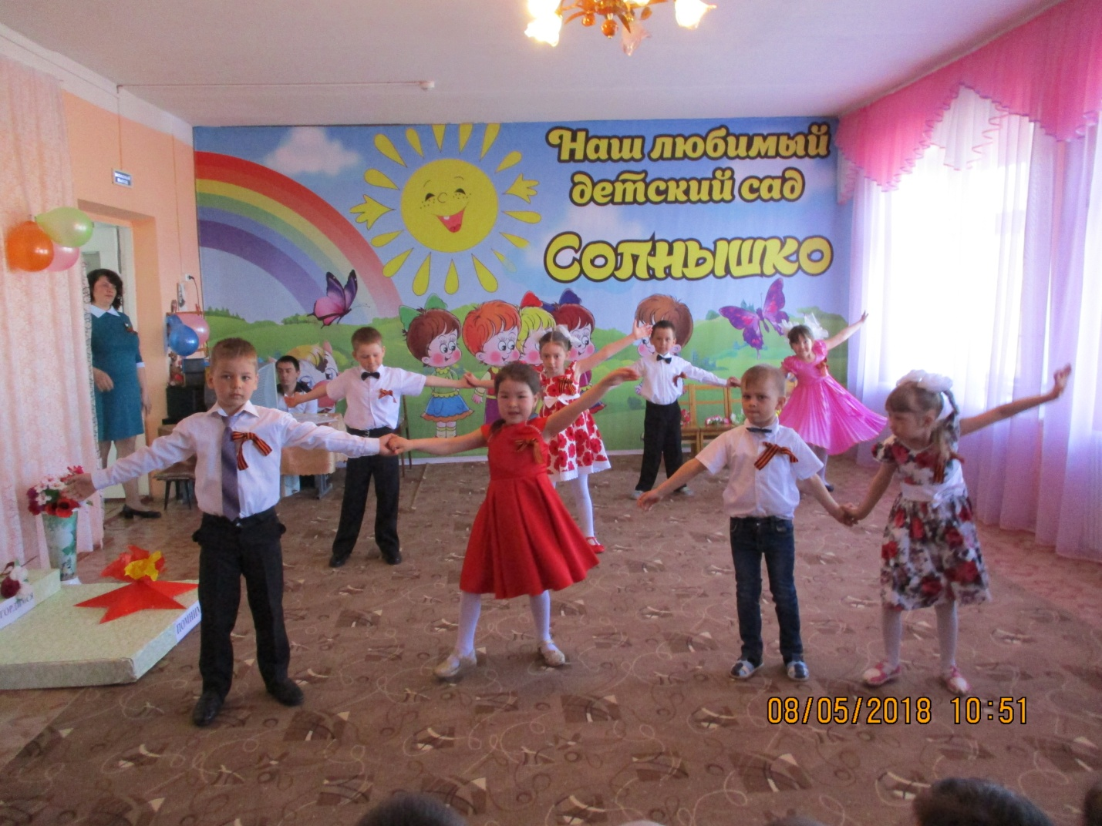
Ведущий:
Солнце светит ярко- ярко,
Светит всем нам в вышине.
Спасибо русскому солдату!
Пусть хорошо живется детворе!
А дети наши подрастают
И в веселые игры играют!
Нынче с самого утра
Веселится детвора.
Раз, два, три, внимание!
Начнем соревнование

Игра «Перевези снаряды» (2 машинки, 8 кеглей.)
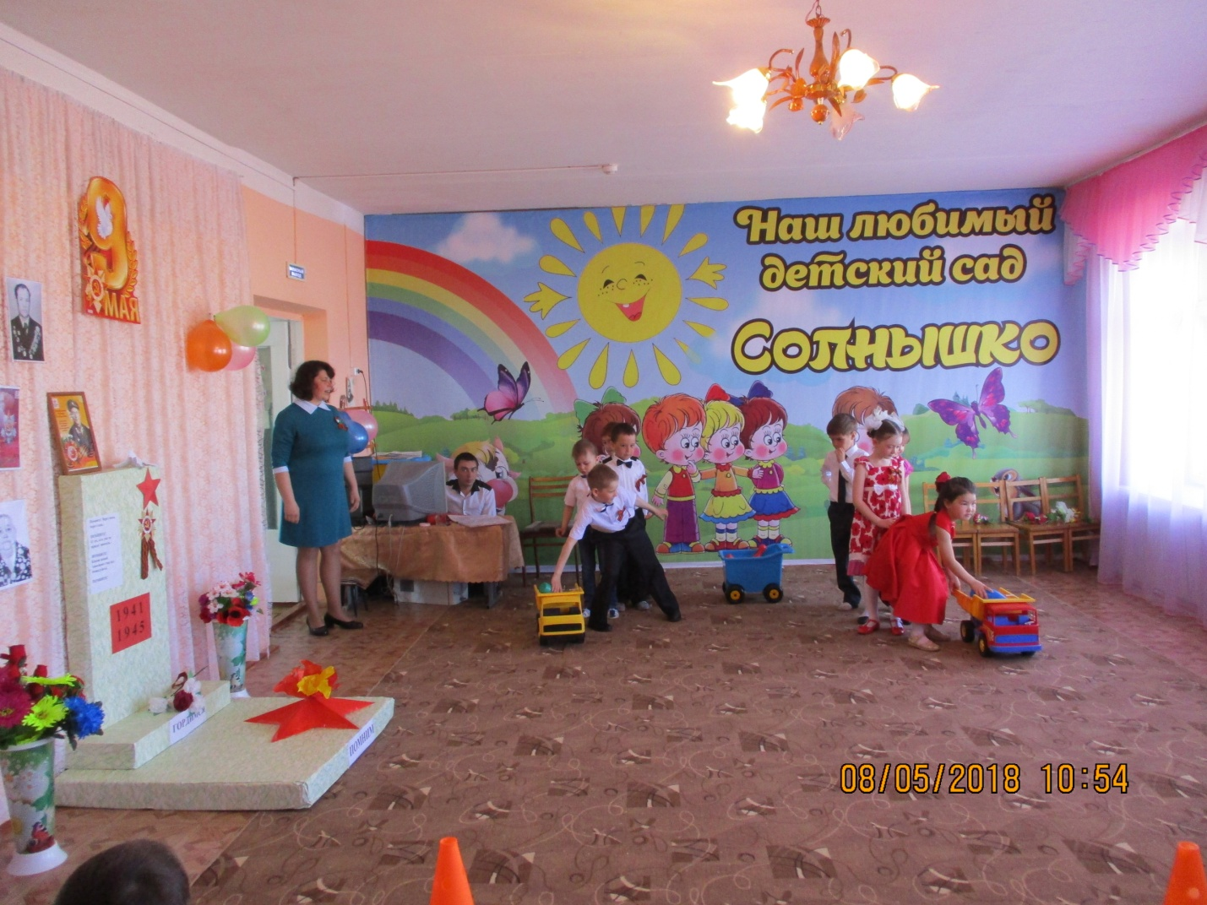

Игра «Пройти по минному полю»
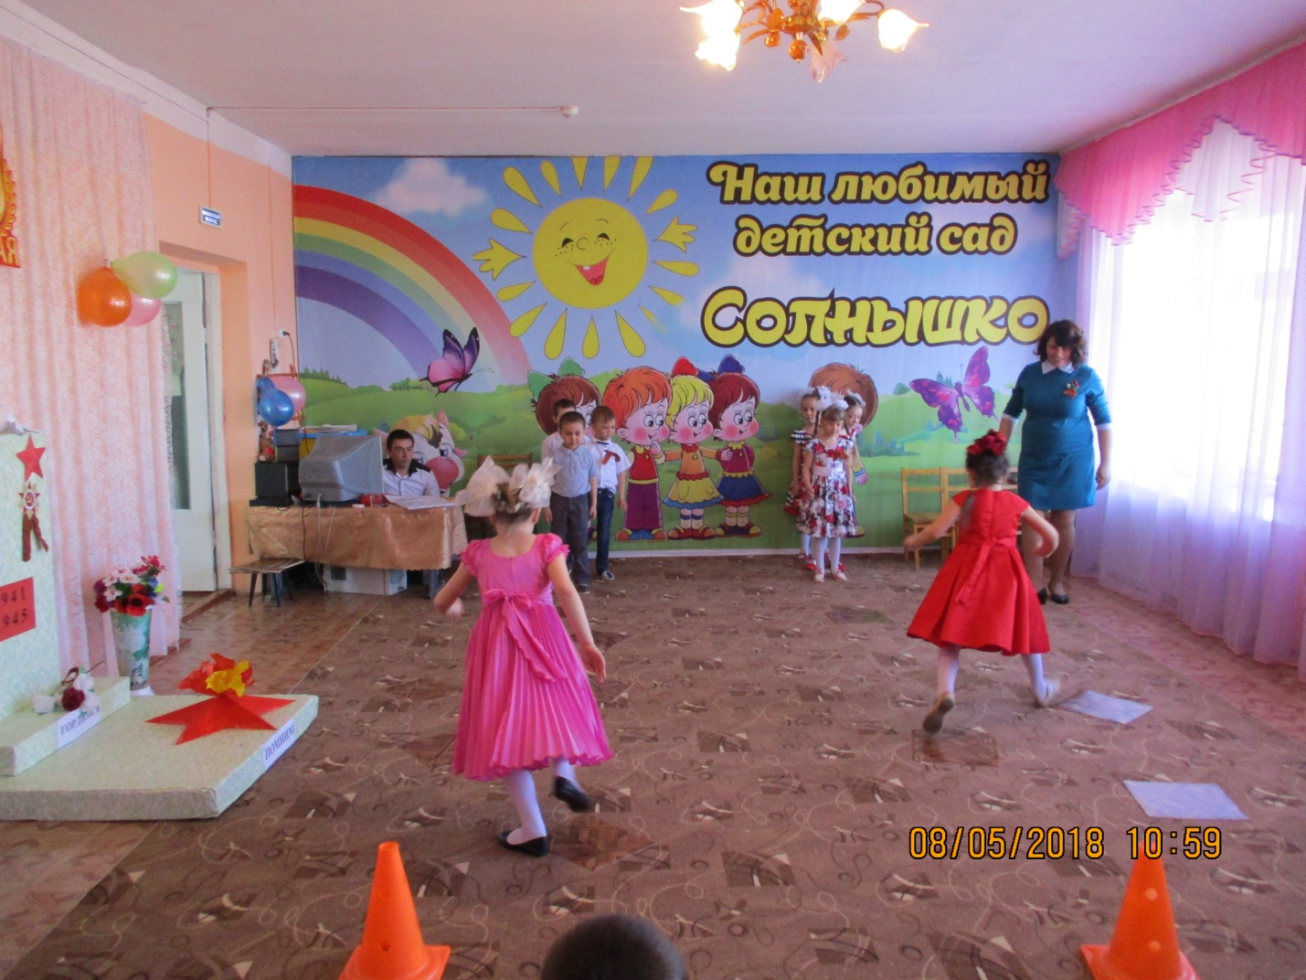

Эстафета «Баррикада»
Когда в города и села наступали немцы, жители строили баррикады, вот и мы должны соорудить баррикаду, чтобы враг не вошел на нашу территорию .У каждого из игроков кубик. По сигналу дети по очереди подбегают к указанному месту и ставят кубик, строят баррикаду. Побеждает команда, первой выполнившая задание.

(В центр зала выходит Полина)
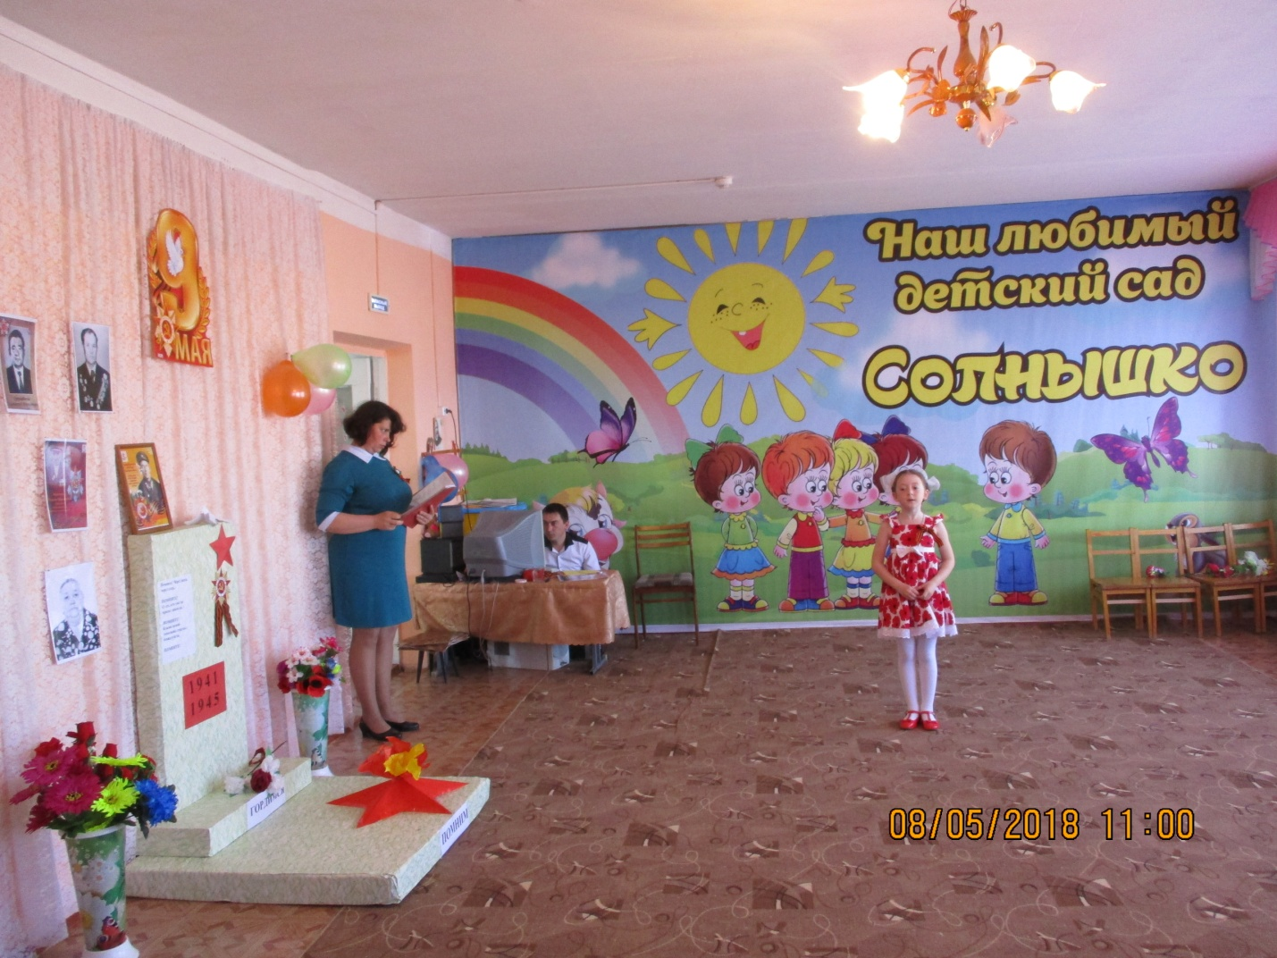
Вставай народ! Услышав клич земли. На фронт солдаты Родины ушли.
С отцами рядом были их сыны,
И дети шли дорогами войны. За Днепр, за Волгу шли солдаты в бой.
Сражались за любимый край родной.
За каждый город, каждое село.
За все, что на земле моей росло.
За детскую улыбку, светлый класс, За мир, за счастье каждого из нас.
Исполняется песня «О той весне», поют дети старшей группы
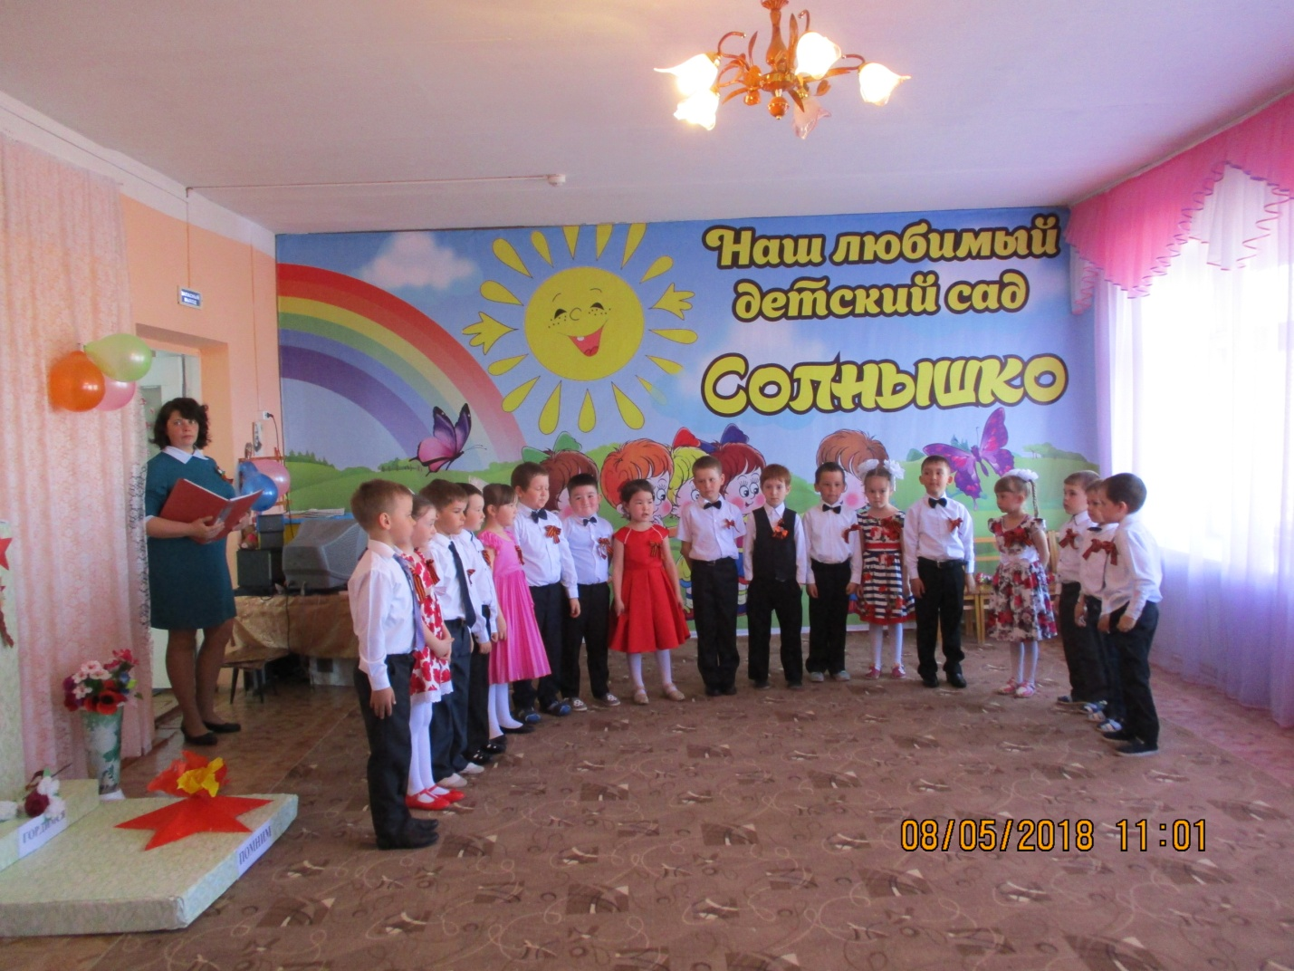
Кино идет –
Воюет взвод.
Далёкий год
На плёнке старой.
Нелёгкий путь –
Ещё чуть-чуть
И догорят
Войны пожары.

Счастливый май!..
Любимый край,
Своих солдат
Встречай скорее!
От ран, обид
Земля дрожит.
Теплом души
Её согреем!

Припев:
И всё о той весне
Увидел я во сне.
Пришёл рассвет
И миру улыбнулся, –
Что вьюга отмела,
Что верба расцвела
И прадед мой с войны
домой вернулся!..

В лихом бою,
В чужом краю
Пусть берегут
Любовь и вера,
Чтоб больше их
Пришло живых –
И рядовых,
И офицеров.

Придут весной,
Как прадед мой,
И в дом родной
Откроют двери.
Я помню свет
Далёких лет.
В свою страну
Я буду верить!

Припев.

Ведущая (воспитатель):
Ребята, наш праздник подходит к концу, и я знаю, что сейчас прозвучат самые главные слова благодарности нашим ветеранам и солдатам Победы!
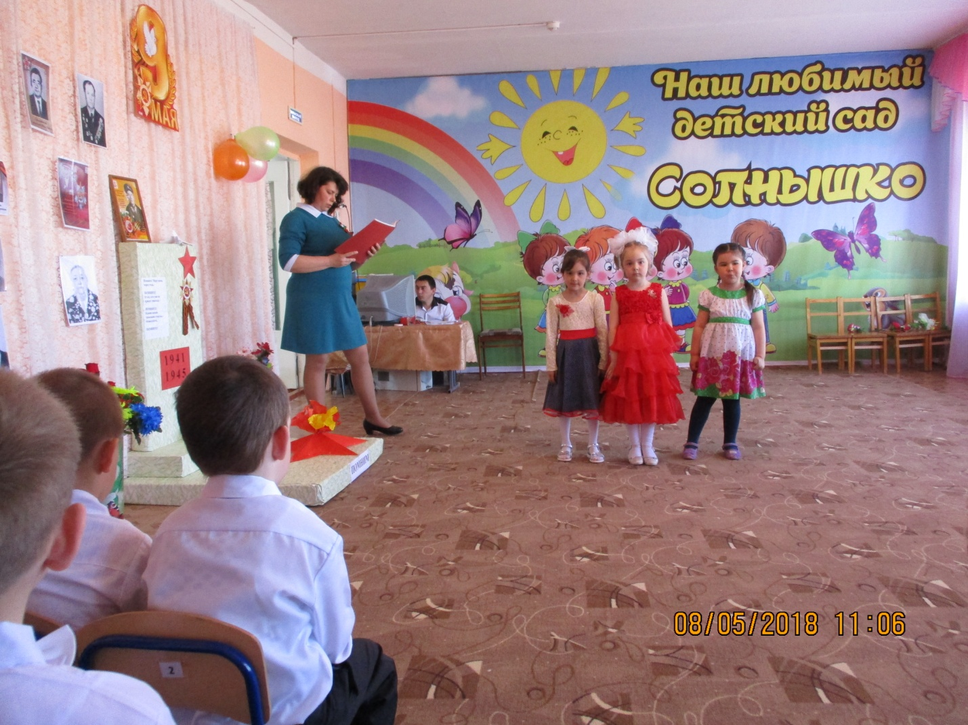
Лия
Мы сегодня отмечаем
Светлый праздник всей страны!
Помнить люди эту дату
Обязательно должны!

Слава Вам храбрые!
Слава бесстрашные!
Вечную славу поет Вам народ-
Память о Вас, дорогие солдаты
В наших сердцах- никогда не умрет!
Карим
Горит огонь у обелиска
Березы в тишине грустят
И мы склонились низко- низко
Тут неизвестный спит солдат.

У могилы святой, ты, встань на колени
Здесь лежит человек великого поколения!
Лия
Пусть гремит салют Победы,
Этим светом мир согрет.
Нашим прадедам и дедам…
Всем желаем долгих лет!

Спасибо армии Российской,
Нашим дедам и отцам!
На рубежах своей страны
Стоят отечества сыны,
Эвелина
Взрослые! Вас просят дети
Чтоб светило солнце детям
Чтобы мир вы берегли,
В каждом уголке земли.

Нашей детскою рукою
Мы закроем путь войне.
Скажем: «Нет!» войне проклятой….

Все дети хором:
Мы за мир на всей Земле!

Ведущий:
В наших семьях хранятся фотографии ветеранов. Ваши прабабушки и прадедушки останутся в ваших сердцах, в вашей памяти. Пока вы будете помнить, они всегда будут с вами. Праздник Победы- это праздник весны, праздник мира
Нам нужен мир: тебе и мне,
И всем на свете детям.
И должен мирным быть рассвет,
Который завтра встретим.
Нам нужен мир, трава в росе,
Улыбчивое детство;
Нам нужен мир, прекрасный мир,
Полученный в наследство!
Нам нужно бегать, прыгать, петь
И говорить друг с другом.
О чем угодно говорить -
Об играх и забавах,
О мотоциклах, о кино
И о ковбоях бравых.
Кому мешал вот этот мир -
С цветами на опушке?
Кто в этот мир, чудесный мир,
Прицелился из пушки Я буду рад.
И все мы будем рады…

Все: Когда исчезнут на Земле все пули и снаряды.
Нашей детскою рукою мы закроем путь к войне
Слова поздравления и благодарности гостям и родителям заведующего Курбангуловой Ф.Р.

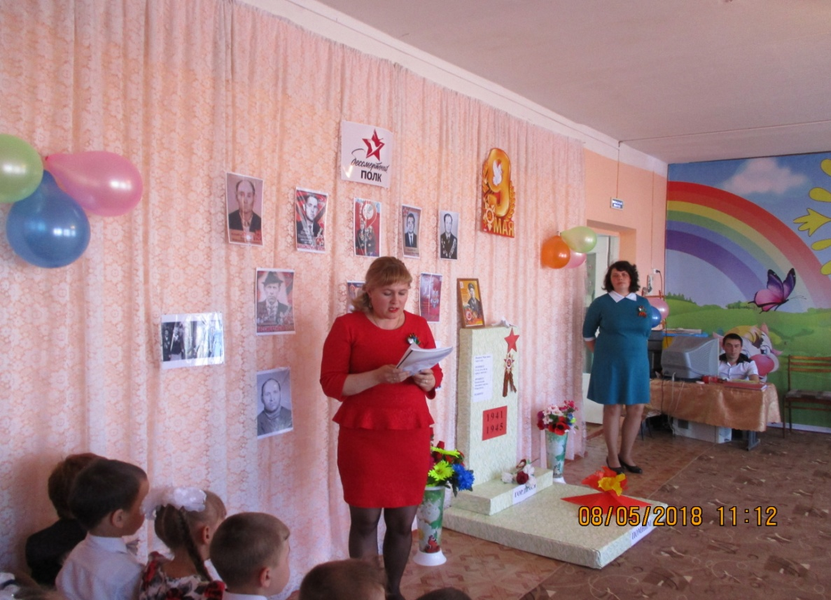
Ведущий: День Победы- это Праздник, праздник ПОБЕДЫ, праздник весны, праздник мирной жизни. И мы должны радоваться такому чудесному празднику. Давайте все вместе споем песню о весне

Зазвенел ручей и слышно,
Как трещит на речке лёд,
И капель с промокшей крыши
Нам за шиворот течет!
Речка разлилась напрасно,
Ей друзей не разлучить,
Ну а вместе нам не страшно
Даже ноги промочить!
Солнечные зайчики
Прыгают по лужам,
Ручеек сверкает лентой голубой
Капли разлетаются брызгами веснушек!
Только дружбу крепкую
Не разлить водой!
Не беда когда грохочет
Над весенней рощей гром.
Если дождик нас промочит,
Нам и это нипочем
Радуга блестит над лесом.
Светит солнце для друзей.
И весёлой нашей песне
Подпевает соловей!
После окончания дети старшей группы кричат хором:
«С Праздником! С Днём Победы!!!»
Дети под «Марш Победы» с флажками в руках, торжественно выходят из зала

Ведущий:
На этом наш праздничный утренник подошёл к концу, всех от души поздравляем с этим Великим Праздником и желаем мира, радости, добра и любви!!! Благодарим наших гостей, за то что они нашли время и силы прийти к нам в гости и вместе с нами отпраздновать День Победы!!!! Спасибо вам!!!





